山东大学 软件 学院
算法分析与设计课程实验报告

学号： | 姓名： |  | 班级：
实验题目：广度优先遍历算法
实验学时：4 |  | 实验日期：2018.12.22
实验目的：
熟练应用广度优先遍历算法

硬件环境：
win10

软件环境：
win10、eclipse、jdk1.8

实验步骤与内容：
广度优先搜索是按层来处理顶点，距离开始点最近的那些顶点首先被访问，而最远的那些顶点则最后被访问。在实现过程中定义了三个数组pi、d、color，其中pi用来记录前驱，d用来记录从源点多少步到达该点，color记录点的状态。

package 算法设计与分析;
import java.io.*;
import java.util.*;

/**
* BFS for a Graph
* @author HP
*
*/
public class Graph_BFS {
private int points;
private LinkedList<Integer> adj[];
private final int ini=-1;
private final int white=0;
private final int gray=1;
private final int black=2;

private int[] pi;
private int[] d ;
private int[] color;

Graph_BFS(int v){
points=v;
adj = new LinkedList[v];
for(int i =0;i<v;i++){
adj[i]=new LinkedList();
}
}

void addEdge(int start,int end){
adj[start].add(end);
}

int[] getPi(){
return pi;
}

void printPi(){
for(int i=0;i<points;i++){
System.out.println("顶点"+i+"的前驱是"+pi[i]);
}
}

int[] getD(){
return d;
}

void printD(){
for(int i=0;i<points;i++){
System.out.println("顶点"+i+"的距离为"+d[i]);
}
}

void printColor(){
for(int i=0;i<points;i++){
System.out.println("顶点"+i+"的color是"+color[i]);
}
}

/**
* start from a certain point
* @param startpoint
*/
void bfs(int startpoint){

pi=new int[points];
d = new int[points];
color=new int[points];

for(int i =0;i<points;i++){
pi[i]=-1;
d[i]=ini;
color[i]=white;
}

pi[startpoint]=startpoint;
d[startpoint]=0;
color[startpoint]=gray;

LinkedList<Integer> queue = new LinkedList<Integer>();

queue.add(startpoint);

while(queue.size()!=0){
startpoint = queue.poll();
System.out.print(startpoint+" ");
for(int j=0;j<adj[startpoint].size();j++){
int p=adj[startpoint].get(j);
if(color[p]==white){
color[p]=gray;
d[p]=d[startpoint]+1;
pi[p]=startpoint;
queue.add(p);
}
}
color[startpoint]=black;
}

}

public static void main(String args[])
{
Graph_BFS g = new Graph_BFS(4);

g.addEdge(0, 1);
g.addEdge(0, 2);
g.addEdge(1, 2);
g.addEdge(2, 0);
g.addEdge(2, 3);
g.addEdge(3, 3);

System.out.println("Following is Breadth First Traversal "+
"(starting from vertex 2)");
g.bfs(2);
System.out.println();
System.out.println("-------------------------");
g.printPi();
System.out.println("-------------------------");
g.printColor();
System.out.println("-------------------------");
g.printD();
System.out.println("-------------------------");
}
}
运行得到如下结果
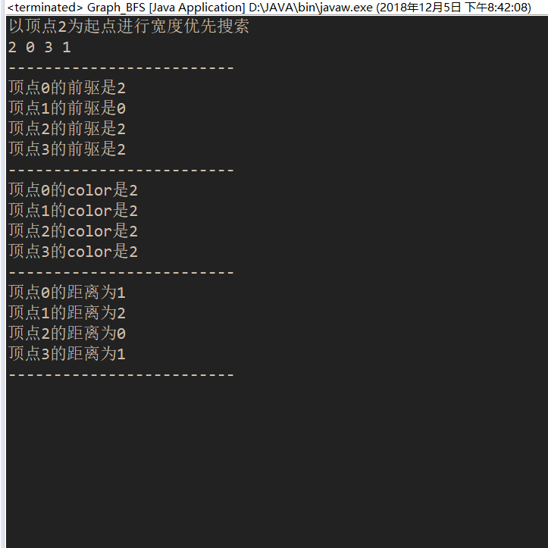

为了加强理解，找了相应的题目进行练习。
题目网址 http://poj.org/problem?id=3984


题目分析：迷宫寻找最短路径问题是典型的bfs解决应用问题。
首先定义Node结构，用于存储行列坐标位置以及与源点的距离。
主类中定义了四个二维矩阵，matrix用于初始化迷宫，visit标记是否访问过该点，避免无线循环；dis 记录每个点距离源点的距离；direction 标记了四个方向。
check()方法用于检测行列值是否合法以及是否被访问到
bfs()方法时广度优先搜索的主要函数，双端队列que 存储依次访问到的点，que不为空时，将头部取出，对上下左右四个方向进行遍历，将合法的点放入队列末端，并设置终止条件
print()方法用于打印出从源点到终点的路径
提交
代码如下
package 算法设计与分析;

import java.util.LinkedList;
import java.util.Scanner;
class Node{
int row,column,step;
Node(int row,int column,int step){
this.row = row;
this.column = column;
this.step = step;
}
}

public class BFSExample1 {
static int n = 5;
static int total;
static int[][] matrix = new int[n][n] ;
static boolean[][] visit = new boolean[n][n] ;
static int [][]dis = new int[n][n];
static int[][] direction = {{1,0},{-1,0},{0,-1},{0,1}}; //上下左右
static boolean check(int row,int column){
if(row>=0&&row<n&&column>=0&&column<n&&!visit[row][column])
return true;
else
return false;
}

static void bfs(int a,int b){
LinkedList<Node> que = new LinkedList<Node>();
que.add(new Node(a,b,0));
while(!que.isEmpty()){
Node temp = que.pop();
int row = temp.row;
int column = temp.column;
int step = temp.step;
dis[row][column] = step;
visit[row][column] = true;
for(int i =0;i<4;i++){
int new_row = row+direction[i][0];
int new_column = column+direction[i][1];
if(check(new_row,new_column)){
que.add(new Node(new_row,new_column,step+1));
}
}
if(row==n-1&&column==n-1){
total = step;
break;
}
}
}

static void print(){
LinkedList<Node> que = new LinkedList<Node>();
int now = total;
que.add(new Node(n-1,n-1,now));
while(now!=0){

now--;
Node temp = que.get(0);
int row = temp.row;
int column = temp.column;

for(int i =0;i<4;i++){
int new_row = row+direction[i][0];
int new_column = column+direction[i][1];

if(new_row>=0&&new_row<n&&new_column>=0&&new_column<n){
if(dis[new_row][new_column]==now){
que.addFirst(new Node(new_row,new_column,now));
}
}
}
}

while(!que.isEmpty()){
Node temp = que.pop();
System.out.println("("+temp.row+", "+temp.column+")");
}
}

public static void main(String args[]) {
Scanner sc = new Scanner(System.in);

for(int i =0;i<n;i++){
for(int j =0;j<n;j++){
matrix[i][j] = sc.nextInt();
if(matrix[i][j]==1){
visit[i][j]=true;
}
dis[i][j] = -1;
}
}
bfs(0,0);
print();
}
}

结论分析与体会：
在广度优先遍历中，如果将每次“前进”（纵深）路过的（将被访问的）结点和边都记录下来，就得到一个子图，该子图为以出发点为根的树，称为广度优先生成树。另外，显然，从源点v0出发广度优先遍历图，将得到v0到它的各个可达到的路径。我们这里定义路径上的边的数目为路径长度。与深度优先遍历不同，广度优先遍历得到的v0到各点的路径是最短路径.
通过这次实验，我对bfs理解更加深刻

